муниципальное бюджетное дошкольное образовательное учреждение
Центр развития ребенка– детский сад № 31

Эссе
«Моя педагогическая философия»

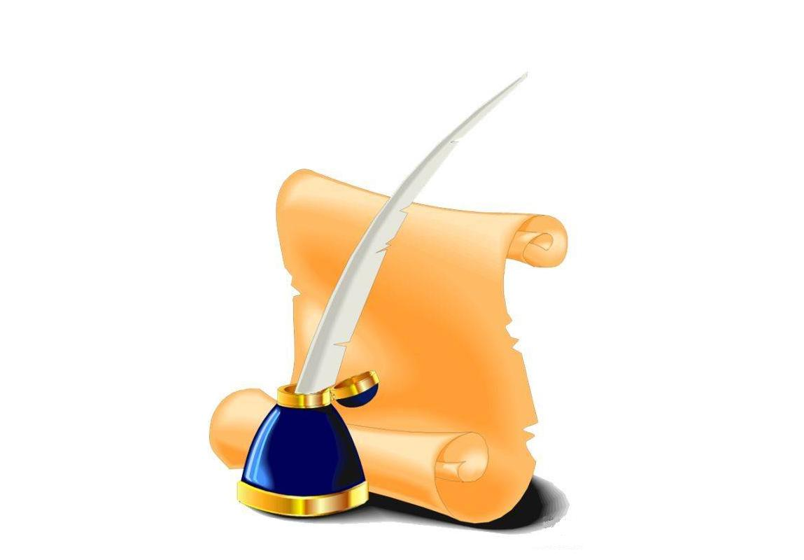

Воспитатель:
Капуста И.А.

2017 год

Педагог без любви к ребенку – все равно, что певец без голоса,
музыкант без слуха, живописец без чувства цвета.
Недаром все великие педагоги, мечтая о школе радости,
создавая ее, безмерно любили детей.
Т.Гончаров
Однажды, придя из школы, моя дочь сообщила, что им в школе задали составить рассказ о маме. Приступив к выполнению задания, она спросила:
- Мама, ты с детства мечтала стать воспитателем?
- В детстве мечтала стать врачом, быть полезной людям, - ответила я.
- Почему же ты работаешь в детском саду?
И тогда я задумалась: действительно, почему? Что повлияло на выбор жизненного пути?
Еще несколько лет назад не могла даже представить, что буду работать в системе дошкольного образования, так как, почти 10 лет проработала, в Центре социальной помощи семье и детям. В 2009 году в нашем городе открылся новый детский сад. Когда мне предложили должность воспитателя, первой моей реакцией была растерянность, и - отказ. Это же совершенно другой мир! Сомнений было масса, но убедительные доводы, что у меня все получится, склонили чашу весов к ответу «хорошо, я попробую». И получилось, что не я выбрала профессию, а она меня.
А теперь смысл жизни и сама жизнь заключаются в простом слове – «воспитатель». Лично я не работаю воспитателем, я живу воспитателем. Живу для детей. Иногда я думаю: что же побуждает меня каждое утро с радостью вновь и вновь идти на свою работу? А ответ на мой собственный вопрос прост – это любовь, любовь к детям, любовь к своей профессии, к той среде, что меня окружает.
Свой трудовой путь в детском саду № 29 я начала с детьми раннего возраста. Как сейчас помню любопытный взгляд моих любимых малышей! Любимые наверно, потому что они первые. И моя педагогическая деятельность начала расти вмести с детьми. Мы вместе пережили этот нелегкий путь адаптации. Мы каждый день узнавали что-то новое интересное, пополняя свой багаж знаниями. Стоит отметить, что дети за это время многому меня научили. Научили тому, что нужно быть «не рядом», а «вместе». Педагог должен идти в ногу со временем и не останавливаться на достигнутом.
В 2016 году перешла в МБДОУ ЦРР № 31, воспитателем логопедической группы. У меня появилась возможность вырасти в профессиональном плане, познать новое, попробовать свои силы в работе с детьми, имеющие ограниченные возможности здоровья.
Понимая необходимость постоянного самосовершенствования, интересуюсь новыми педагогическими технология, научными разработками, нахожусь в непрерывном поиске новых идей. Использование информационно – коммуникативных технологий в работе даёт мне возможность расширить творческие способности и оказывает положительное влияние на развитие дошкольников.
Организуя эффективное общение с родителями и педагогами ДОУ, предлагаю интернет-консультации на страницах персонального сайта (https://nsportal.ru/kapusta-irina-alekseevna); знакомлю с жизнью группы на групповой страничке сайта детского сада; использую компьютерные презентации на различных мероприятиях. Во время проведения родительских собраний, с помощью компьютерных технологий представляю родителям воспитанников основные теоретические сведения о дошкольном образовании, различные слайд-шоу, что позволяет расширить воспитательные возможности и сделать взаимодействие с семьей интерактивным.
Проектирование, как педагогическая технология открывает широкие возможности в работе. Мне очень нравится, что в основе метода проектов кроме познавательной активности ребенка, есть связь обучения с жизненным опытом, что позволяет разнообразить и превратить в интересную деятельность любое обучение и организовать взаимодействие всех участников образовательного процесса.
У каждого педагога есть свои секреты, которые помогают в работе. У меня их несколько.
Очень полезно оглядываться назад и вспоминать себя в детстве. Вспоминать о той исключительной восприимчивости, которая присуща детям. Надо ставить себя на место детей. Задумываться, как воспринимает маленькая личность наши слова, поступки, чувства, направленные на нее?
Важно верить в детей. Верить в то, что каждый ребенок хочет стать добрым и отважным, справедливым и самостоятельным. И это доверие обязательно оправдается. Я считаю, что воспитатель должен всегда оставаться в душе ребенком, иначе дети не примут его и не впустят в свой мир.
Воспитывая детей, я «расту» вместе с ними, повышаю свой профессиональный уровень, активно принимаю участие в конкурсах профессионального мастерства, штудирую книги, энциклопедии, интернет-ресурсы использую передовой педагогический опыт и радуюсь, что атмосфера любви и взаимопонимания, созданная мною, даёт результаты и свои плоды. Я искренне радуюсь успехам своих дошколят и огорчаюсь от неудач.
Очень люблю свою работу, и считаю профессию воспитателя лучшей для женщины. Ведь главное качество женщины - материнство. И я по-матерински стараюсь окружать детей заботой, лаской и вниманием. Хочу, чтобы каждое утро начиналось с улыбки ребенка, каждый день открывал мне и моим воспитанникам новые возможности, дарил незабываемые впечатления от общения друг с другом. В ответ от детей получаю новый заряд позитива, творчества, массу положительных эмоций.

